Project “Maatschappelijke Stages” van het Protestants Jeugdwerk Amsterdam. – Elianne Schultz

In 2009 creëerde de Protestantse Kerk Amsterdam i.s.m. de Protestantse Diaconie het project “Maatschappelijke Stages”. De visie was als volgt:
- Er komt meer kleur en kwaliteit in het diaconale werk, doordat er extra hulp komt.
- Jongeren krijgen een positieve ervaring met het werk van de kerk en diaconie.
- De kerk komt in aanraking met de belevingswereld van jongeren buiten de kerk.

De doelstellingen waren:
- Positieve(re) beeldvorming rondom kerk/diaconaat onder tieners in Amsterdam;
- Herstel van de relatie school en kerk;
- Aanboren van een nieuwe groep potentiële vrijwilligers - waarbij de maatschappelijke stage gezien wordt als kennismaking met vrijwilligerswerk;
- Betrokkenen bij de projecten uitdagen om de eigen identiteit te communiceren op 'maat' van ' niet-ingewijde tieners', en hun voordeel te doen met de 'frisse blik van buiten' van tieners op de organisatie;
- Het creëren van follow-up mogelijkheden in de samenwerking tussen kerken/projecten en scholen, en met andere samenwerkingspartners rond scholieren en vrijwilligerswerk.

Het project “Maatschappelijke Stages” werd ondergebracht bij het Protestants Jeugdwerk Amsterdam. Sinds 2009 hebben al meer dan 1000 stagiaires hun maatschappelijke stage gelopen bij projecten van de Protestantse Kerk en Diaconie van Amsterdam. Zij hielpen bijvoorbeeld bij:

- Buurtmaaltijden
- Koffieochtend
- Kinderclub
- Rondom kerkdiensten
- Daklozeninloop
- Jeugdwerk
- Wereldhuis
- Voedselbank

Jongeren geven aan de stages leuk te vinden en veel te leren:
“Ik heb gezien dat ouderen ook heel leuk kunnen zijn”
“Dat je door kleine dingen te doen zo’n groot verschil kan maken”
Scholen waarderen de projecten van kerk & diaconie:
“die zijn écht maatschappelijk”
“als de leerlingen terugkomen op school zijn ze veranderd”
Kerken vinden het enorm leuk om nieuwe jonge mensen te zien binnenkomen.

Worden de doelstellingen behaald?
- De stagiaires zijn vooral niet-kerkelijke tieners, die aangeven onder de indruk te zijn van hoeveel de kerk doet voor de samenleving. Ook zijn ze vaak verrast door hoe warm en welkom ze ontvangen worden.
- Vanuit het Protestants Jeugdwerk Amsterdam wordt samengewerkt met diverse scholen, waarbij de nadruk ligt op samenwerking met VMBO- en praktijkscholen.
- Scholieren geven vaak aan dat ze na hun stage nog willen blijven helpen, maar in de praktijk gebeurt dat niet structureel. Soms komen leerlingen nog wel één of twee keer terug, soms ook pas na een paar jaar.
- Vanuit het samenwerken komen regelmatig gesprekjes op gang over wat er eigenlijk allemaal gebeurt in de kerk. Jongeren zijn vaak verbazingwekkend blanco en open.
In de kerk mag je toch naar voren komen en dan krijg je een slokje wijn en een koekje?
- Scholen geven vaak aan het leuk te vinden contact te maken met de kerken voor bijv. de lessen godsdienst/levensbeschouwing. In de praktijk gebeurt dat niet veel.

3 voorbeelden uit de praktijk

De leerling: Hatice
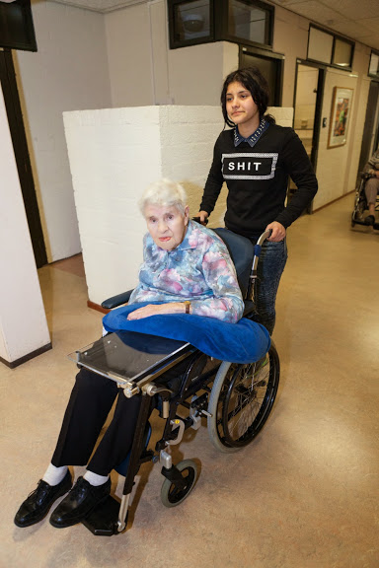
“Echt serieus, maatschappelijke stage? Shit.”
Leerlingen hebben lang niet altijd zin in hun stage. Maar ja, je weet ook gewoon niet wat je te wachten staat!
Hatice zit op het praktijkonderwijs – een school dus voor kinderen met een laag IQ. Net als haar klasgenootjes is Hatice het wel gewend dat ze minder kan dan haar leeftijdsgenootjes.
Wat is het bijzonder om te merken dat ze in haar maatschappelijke stage zomaar van betekenis kan zijn. Een rolstoel duwen? Koffie inschenken? Een praatje maken? Ja dat kan ik! Kapot gaaf!
En wat werd Hatice gewaardeerd. Eenzame ouderen praten maar wat graag met zo’n leuke jonge meid.
“Kom je nog eens terug?”
Van betekenis zijn voor een ander – dat kan je gewoon.
Als je dat maar weet, Hatice!
En door haar maatschappelijke stage weet ze het.

De school: het Huygens College
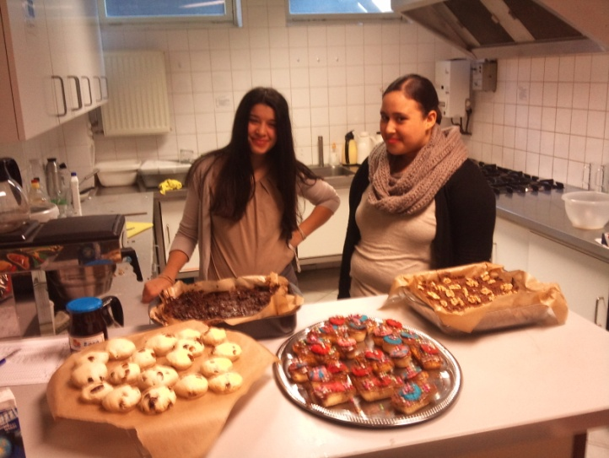
In 2012 begonnen negatieve berichten over leerlingen van het Huygens College te circuleren in Amsterdam. Precies in die periode liepen zes meiden van het Huygens hun stage bij de kerk.
Binnen twee uur hadden ze meer dan €100,- opgehaald bij medewerkers van de kerk en diaconie. Daarvan kochten ze een boodschappen-kar vol met eten voor de vluchtelingen in de Vluchtkerk. En daar lieten ze het niet bij, Najlae en Hayat sloofden zich uren uit in de keuken om de vluchtelingen te verrassen met versgebakken muffins en baklava.
Wat was het Huygens blij om zo’n positief bericht over hun leerlingen bekend te kunnen maken!

Het project: Kopje Thee +
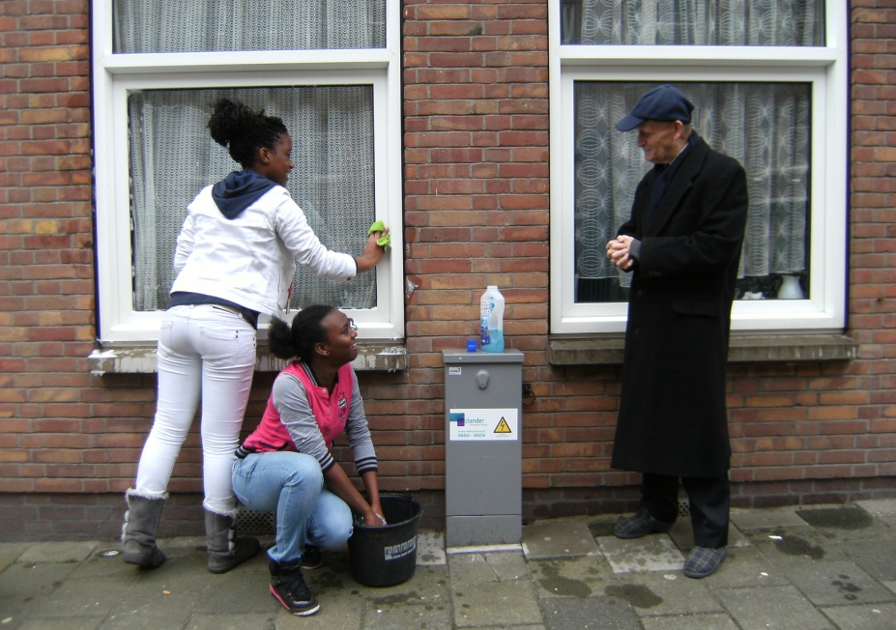
Bij Kopje Thee + van de Lutherse Diaconie kunnen ouderen langskomen voor een kopje thee, en meer!
Projectleider Sofia Nap ontvangt maar wat graag met enige regelmaat een groep scholieren. Zij laat de scholieren bijvoorbeeld een brunch bereiden voor de ouderen. Of ze stuurt ze bij de ouderen thuis langs om een bloemetje te bezorgen, of om te helpen met een klein klusje of boodschapje.
Door de hulp van scholieren kan het project Kopje Thee + zo nóg meer voor de ouderen betekenen dan Sofia in haar eentje zou kunnen!

